23.04.2020 r.
- Edukacja polonistyczna.
Przeczytaj wiersz, a następnie wykonaj zadanie. Jestem ciekawa, jak sobie radzisz z czytaniem. Jeśli masz taką możliwość nagraj krótki filmik i prześlij do mnie. Będzie mi bardzo miło.
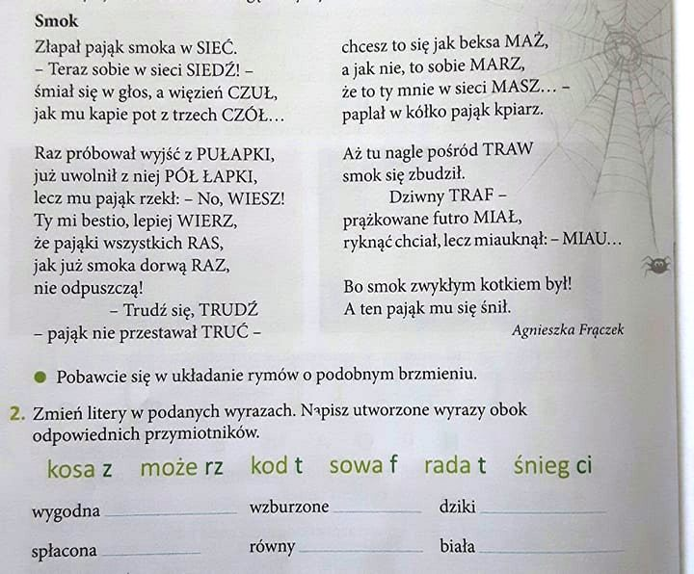

- Edukacja matematyczna.
Dodawanie sposobem pisemnym.
Mam nadzieję, że pamiętasz jak dodaje się sposobem pisemnym. Jeśli nie, to przypomnimy sobie.
Aby dodać do siebie liczby 374 i 622 musimy napisać je jedna pod drugą. Pamiętać musisz, aby pisać równo setki pod setkami, dziesiątki pod dziesiątkami i jedności pod jednościami. Teraz dodajesz do siebie po kolei liczby w każdym słupku. Prawda, że tak jest łatwiej? Spróbuj więc obliczyć.
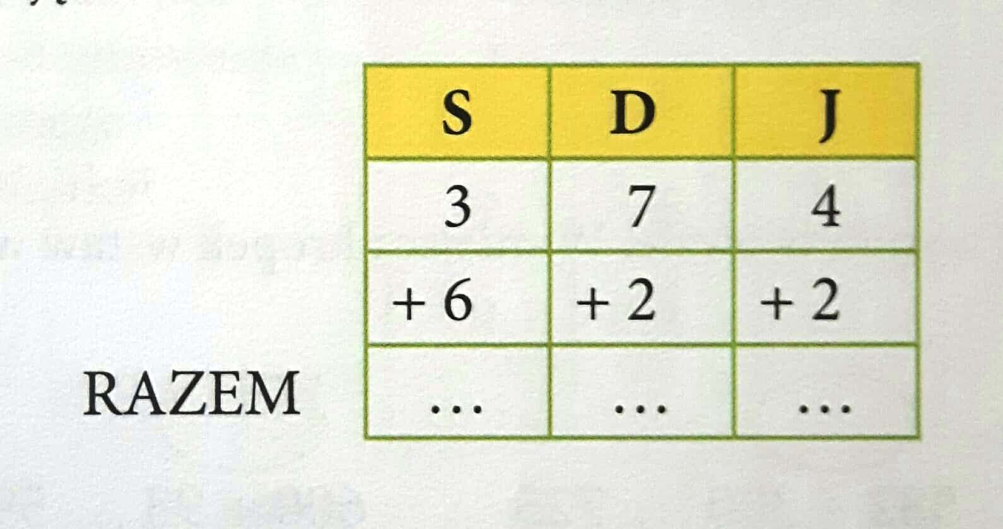

Teraz, kiedy już sobie przypomniałeś dodawanie sposobem pisemnym, wykonaj poniższe zadania wykorzystując tą metodę. Powodzenia!
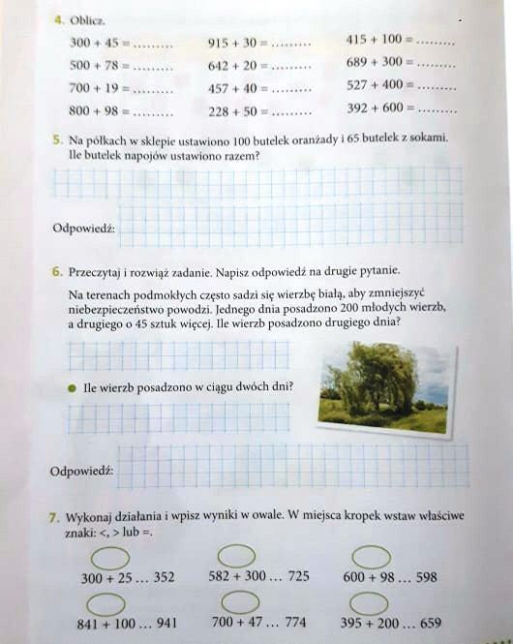

- Edukacja społeczna.
Co jest dobre, a co złe.
Obejrzyj poniższy filmik.
https://www.youtube.com/watch?v=ZRqT7OFEM-Q
Teraz już wiesz, jak należy zachowywać się na co dzień.
Teraz przeczytaj wierszyk.
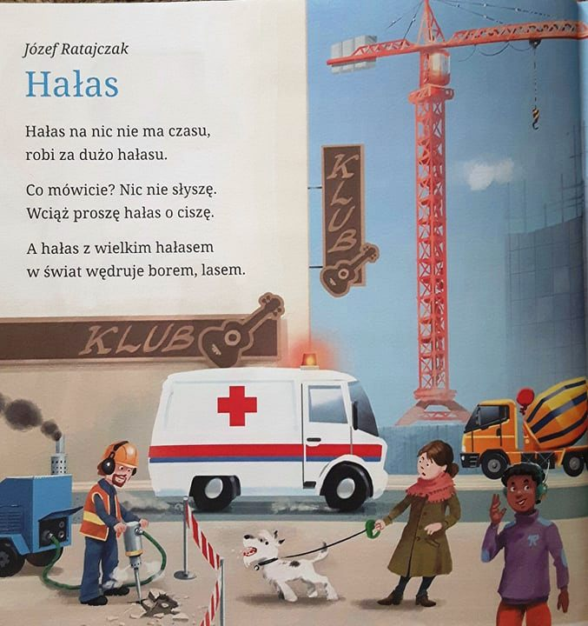

Wykonaj zadanie.
